Δελτίο Τύπου Για τη Συνάντηση Συλλόγων Εκπαιδευτικών Π.Ε. και Πρωτοβουλίας Αναπληρωτών Ωρομισθίων Εκπαιδευτικών με εκπρόσωπο του Υπ. Εργασίας για άδειες μητρότητας
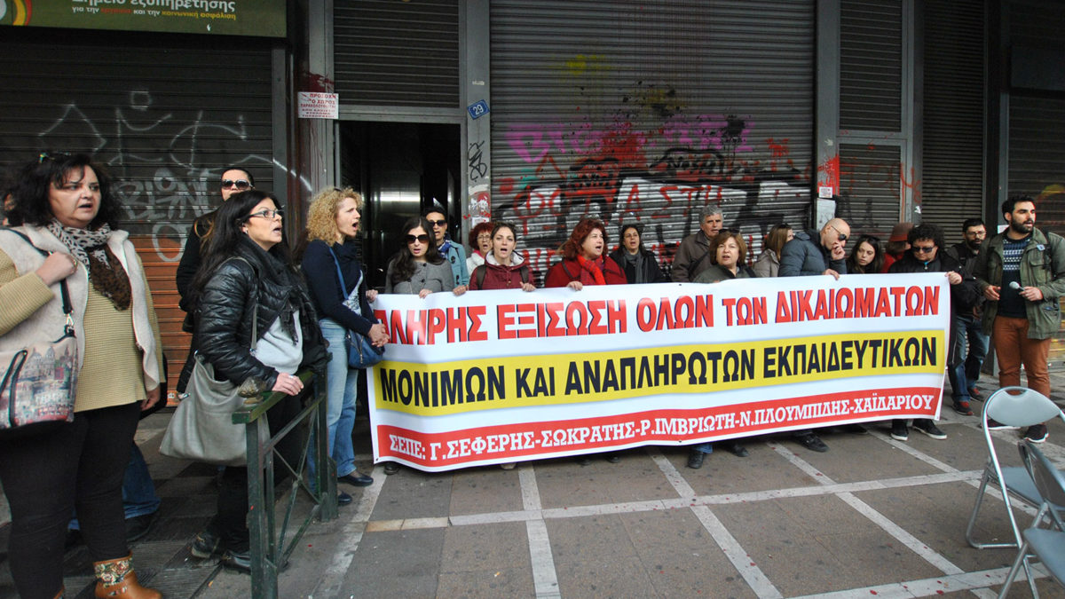
Πραγματοποιήθηκε σήμερα 19/3 παράσταση διαμαρτυρίας και προγραμματισμένη συνάντηση εκπροσώπων των Συλλόγων Εκπαιδευτικών Π.Ε. «Γ. Σεφέρης», «Ο Σωκράτης», «Ρόζα Ιμβριώτη», «Ν. Πλουμπίδης», Χαϊδαρίου και της Πρωτοβουλίας Αναπληρωτών-Ωρομισθίων Εκπαιδευτικών, στην οποία συμμετείχε και εκπρόσωπος του Συλλόγου «Ο Θουκυδίδης», με τον εκπρόσωπο της Υπουργού Εργασίας και Γ.Γ. του Υπουργείου Εργασίας κ. Νεφελούδη, για τις άδειες των αναπληρωτών και ιδιαίτερα τις άδειες μητρότητας.
Οι εκπρόσωποι των Συλλόγων, πέρα από το βασικό αίτημά μας για άμεσους μόνιμους μαζικούς διορισμούς των 25.000 αναπληρωτών που δουλεύουν όλα αυτά τα χρόνια στην εκπαίδευση, απαιτήσαμε να ληφθούν μέτρα, ώστε να σταματήσει η βαρβαρότητα που βιώνουν οι συνάδελφοί μας συμβασιούχοι και να τους εξασφαλιστεί όση άδεια χρειαστούν σε περίπτωση ασθένειας και το δικαίωμά τους στη μητρότητα και την οικογένεια. Αυτό σημαίνει να νομοθετηθεί να έχουν και οι αναπληρωτές όση άδεια χρειαστεί η υποψήφια μητέρα με επαπειλούμενη εγκυμοσύνη, αλλά και άδεια ανατροφής για να μπορέσει να είναι για 1 χρόνο μαζί με το παιδί της! Παράλληλα τονίσαμε την ανάγκη της συνυπηρέτησης στους παντρεμένους και γονείς αναπληρωτές, για να μη διαλύονται κάθε χρόνο χιλιάδες οικογένειες!
Οι απαντήσεις που έδωσε ο εκπρόσωπος του Υπ. Εργασίας δε μας ικανοποιούν. Αρχικά ο κ. Νεφελούδης επικαλέστηκε αναρμοδιότητα για το θέμα των αδειών. Το ίδιο πράγμα όμως έχει ισχυριστεί σε αντίστοιχη περίπτωση και το Υπ. Παιδείας! Για άλλη μια φορά παίζεται το γνωστό παιχνίδι από τον Άννα στον Καϊάφα. Το θέμα των αδειών έχει τεθεί αλλεπάλληλες φορές στην κυβέρνηση και είναι προκλητικό να μην υπάρχει καμία συγκεκριμένη δέσμευση για λύση του.
Στη συνέχεια μας είπε ότι το Υπ. Εργασίας έχει χρέος να διασφαλίζει τα ελάχιστα για όλους! Αυτό στην πράξη σημαίνει όχι απλά διατήρηση του σημερινού απαράδεκτου καθεστώτος για τους αναπληρωτές αλλά κατέβασμα προς τα κάτω όλων των δικαιωμάτων για όλους!
Στο τέλος της συζήτησης ο κ.Νεφελούδης ανέφερε ότι το Υπ. Εργασίας επεξεργάζεται πρόταση ώστε ο αναπληρωτής να μπαίνει στο ταμείο ανεργίας με λιγότερες προϋποθέσεις. Για τη συγκεκριμένη πρόταση δεν ειπώθηκε κάτι πιο συγκεκριμένο, ούτε τέθηκε υπόψη μας, είναι γνωστό όμως ότι η κυβέρνηση ΣΥΡΙΖΑ-ΑΝΕΛ, όπως και οι προηγούμενες κυβερνήσεις, αύξησαν τα εμπόδια (ημέρες εργασίας-ένσημα) για να πάρει κάποιος εργαζόμενος το επίδομα και ταυτόχρονα, στη λογική της επιδότησης της εργασίας (δηλαδή των επιχειρήσεων), επεξεργάζονται σχέδια ακόμα και περικοπής του επιδόματος ανεργίας σε ανέργους που αρνούνται να δουλέψουν σε οποιαδήποτε εργασία κατά τη διάρκεια της ανεργία τους! Δεν κάνουμε πίσω από το αίτημα για επίδομα ανεργίας σε όλους τους ανέργους χωρίς όρους και προϋποθέσεις.
Συναδέλφισσες, συνάδελφοι,
Η ικανοποίηση των δίκαιων αιτημάτων μας, η ικανοποίηση των διεκδικήσεών μας, ώστε να εξασφαλίζεται έστω και μια ελάχιστη αξιοπρέπεια στη δουλειά και στη ζωή των συμβασιούχων δε θα μας χαριστούν. Η αποφασιστικότητα και η μαζική συμμετοχή των εκπαιδευτικών στις τελευταίες κινητοποιήσεις 2/3 και 16/3 καθώς και το δίκαιο αίτημά μας «εξίσωση – με νομοθετική ρύθμιση – των δικαιωμάτων των συμβασιούχων εκπαιδευτικών με των μονίμων», μας επιβάλλουν να δυναμώσουμε τον αγώνα για τη μόρφωση, τη δουλειά και τη ζωή.
Καμία αναμονή και αυταπάτη!
Όλες και όλοι στις 20 Μάρτη στις 6.30 μ.μ. στην Ομόνοια στο Συλλαλητήριο των Συνδικάτων, των Ομοσπονδιών, των Εργατικών Κέντρων και των Σωματείων που συσπειρώνονται στο ΠΑΜΕ, για το ίδιο θέμα, των όρων δουλειάς δηλαδή, για τις ΣΣΕ.
Συνεχίζουμε πιο δυνατά και πιο μαζικά στις 29 Μάρτη με τοπικές και στις 30 Μάρτη με Συγκέντρωση και πορεία σε Αθήνα και Θεσσαλονίκη, κλιμακώνοντας την πάλη του προηγούμενου διαστήματος.

